

INSTITUTO TECNOLOGICO DE COSTA RICA

ESCUELA DE

CARRERA: INGENIERIA EN COMPUTACIÓN

DESARROLLO DE APLICACIONES PARA DISPOSITIVOS MOVILES

ANDREI FUENTES/JEFF SCHMIDT

PROYECTO PROGRAMADO 2

ESTUDIANTES:

ANDRÉS JIMÉNEZ RIVERA

CARLOS CALERO FLORES

FECHA DE ENTREGA:

LUNES 12 DE OCTUBRE DEL 2014

**DESCRIPCION DEL APP**

Nuestra aplicación móvil consiste en permitirles a los usuarios registrar un perfil mediante sus cuentas de las diferentes plataformas de videojuegos como Steam, Playstation Network y Xboxlive. La aplicación les permitirá a sus usuarios tener una lista de los juegos que poseen o han jugado, también podrán ingresar nuevos títulos ellos mismos, podrán revisar sus trofeos o achievements que han logrado obtener en los diferentes juegos que poseen.

Esta aplicación también está orientada para ser utilizada por los jugadores profesionales como una forma de darse a conocer y mantenerse al tanto de eventos de importancia para ellos o publicar sobre eventos en los que participaran, la aplicación tendrá un newsfeed con noticias relevantes de los videojuegos y los diferentes eventos en los que pueden participar las personas, lo jugadores profesionales tendrán un perfil distinto en el que se mostrara información sobre ellos como los juegos en los que compiten sus sponsors y datos personales como el nombre real y país de origen

**FUNCIONALIDADES**

Entre las funcionalidades que posee la aplicación se presentan las siguientes:

* Agregar Nuevos títulos de videojuegos
* Visualizar eventos / competencias
* Registrar con Facebook, steam, o registro interno de la aplicación
* Completar información de perfil
* Visualizar perfil de jugadores profesionales
* Visualizar librería de juegos
* Búsqueda de juegos y juegos por tags
* Filtro de juego por géneros y advance search
* Visualizar información de un juego
* Visualizar datos informativos del jugador con respecto a un juego (trofeos obtenidos y user stats)

**WIREFRAMES**

Patrones de Despliegue de Datos:

-Master Detail en las listas de MyGameLibrary, en los juegos de steam, así mismo en algunas otras pantallas de la aplicación, al hacer click sobre un respectivo juego se abrirá una view mostrando la información del juego, además de una sección de los comments de otros usuarios de ser el caso que se tenga acceso a internet.

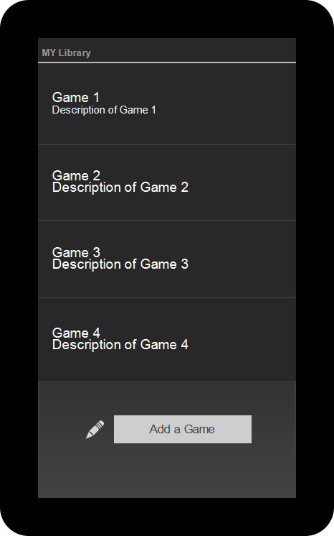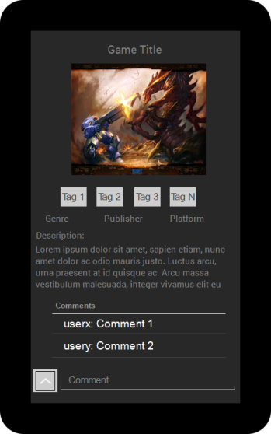

También se implementará un modelo de dashboard + Tabla en los Game Stats de Steam.

En el wireframe se observan unos cuadros blancos donde desplegará cierta información como los archievements del usuario en el juego respectivo, las News para el juego y las stats donde estará el dashboard y una tabla informativa, la razón por la cual no incluí gráficos en esos recuadros blancos es porque son muy específicos y aun no se encuentran hechos las imágenes de los archievements o la gráfica con la que se integrara en el User Stats.

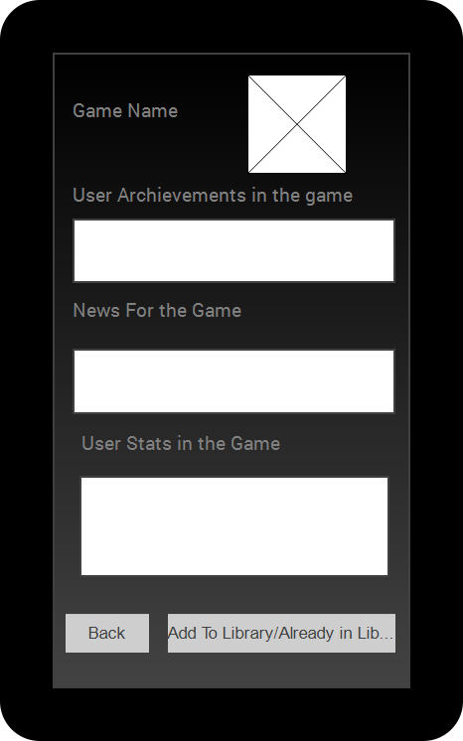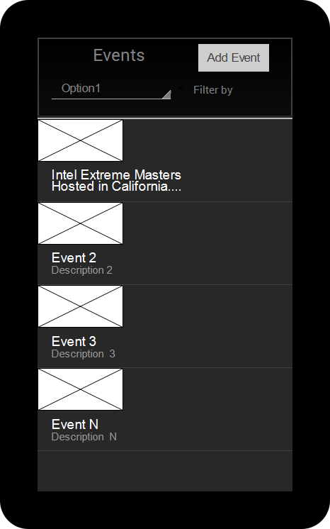

Patrones de diseño para navegación primaria y secundaria

-ListView, Springboard: para diferentes despliegues como las listas de los juegos y el menú principal utilizaremos un combinado de ListViews y springboards, en el menú principal se divide en las tabs Profile, My Library, Career y Search en los cuales se encuentran paneles para poder accesar a las diferentes partes de la aplicación. También en las de Eventos o en las listas de juegos por ejemplo se aplicará la navegación secundaria del master detail.

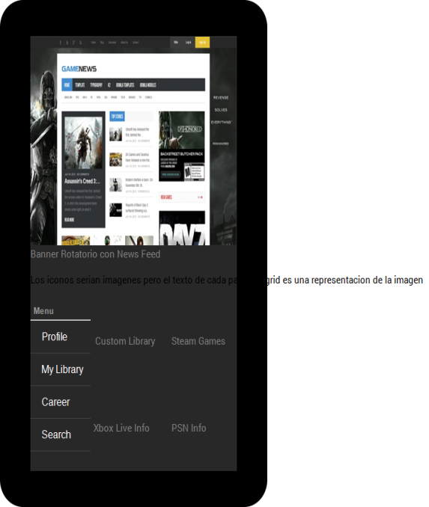

Patrones de Diseño para Búsqueda:

Para la búsqueda implementaremos búsqueda explícita para los juegos, 3 diferentes filtros por tabs y una búsqueda avanzada. Con aún más filtros y por user rating, al hacer click en alguna de las imágenes de alguno de los resultados se abrirá el detail de este.

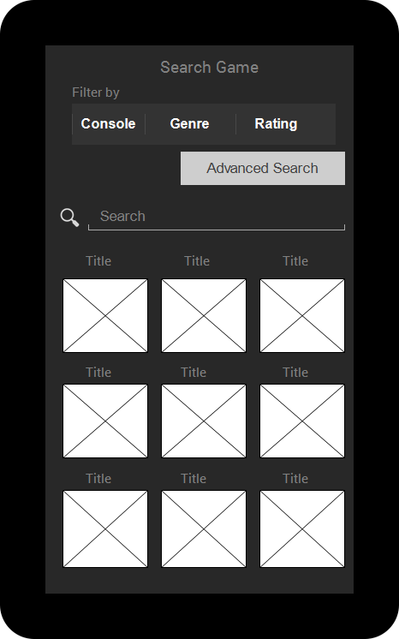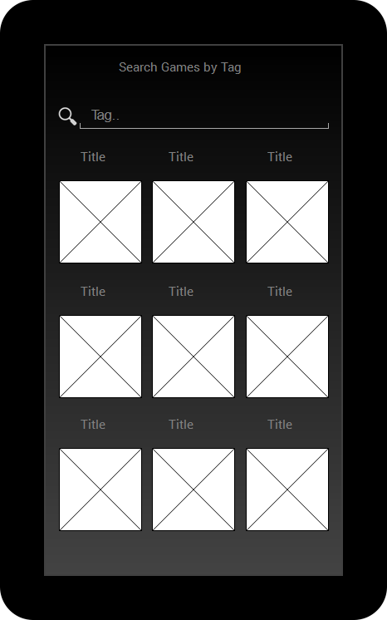

Para Los patrones de filtro y de ordenamiento se utilizará el advance search, donde se podrá ordenar por user rating o por fecha, además de aplicar los filtros más específicos. El advance search será un dialog emergente el cual aparece en el momento que el usuario haga click en el botón de advance search en la view de búsqueda.

Patrones de diseño de Formularios: utilizaremos una serie de formularios para el ingreso de la información del usuario, login así como para el registro de juegos y eventos por ejemplo:

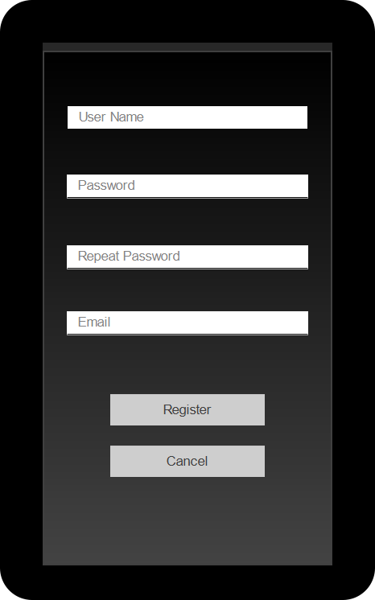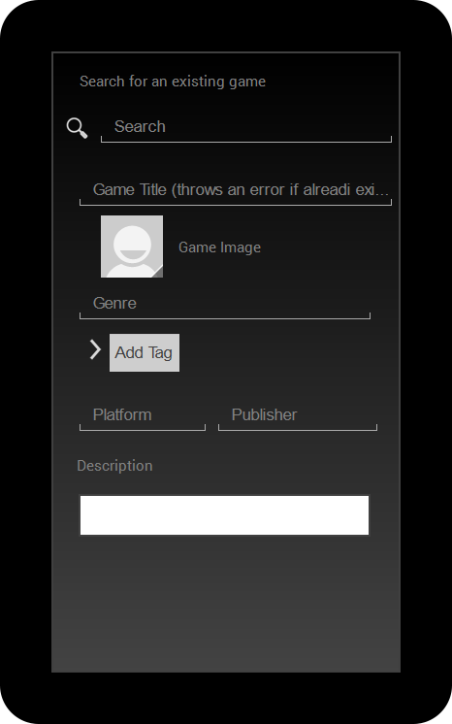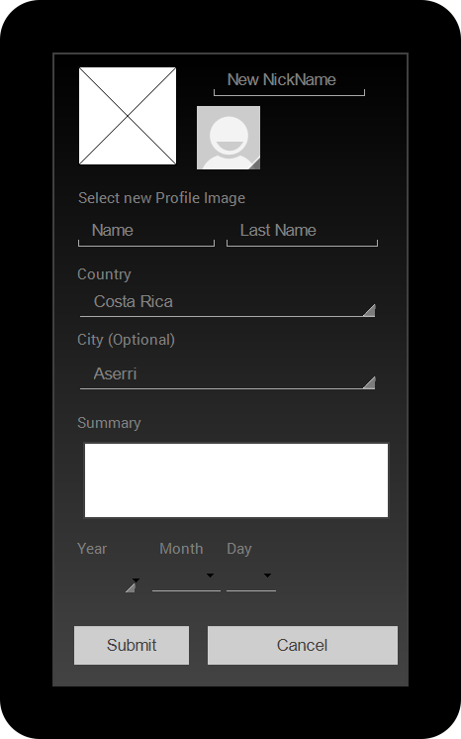

Para el formulario de registro utilizaremos un formulario simple, con solos los campos de usuario password, repeat password y email, el usuario posteriormente podrá brindar más información en la view de Edit Profile, si el usuario decidió registrarse con Steam o Facebook, se recibirá la información básica de las APIs y se rellenará en el formulario de registro y si decide registrarse normalmente se le abrirá el formulario en blanco.

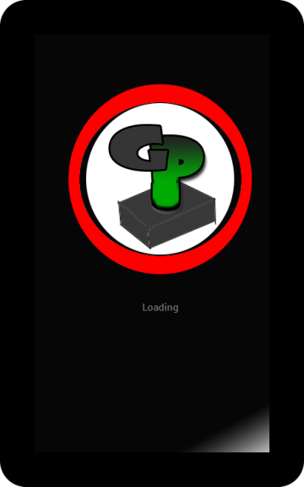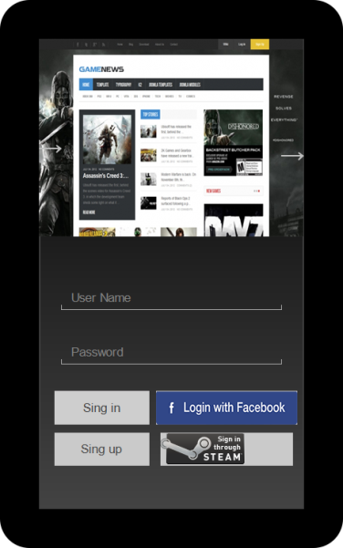

**DESCRIPCION DE DISEÑO DE ALTO NIVEL**

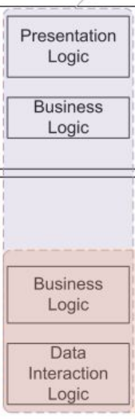El diagrama de arquitectura que consideramos se debe usar para esta aplicación es el utilizado en el diseño mobile, las funcionalidades de la aplicación se deben manejar tanto del lado del cliente como del lado del servidor ambos lados trabajan en conjunto para el buen funcionamiento de la aplicación. La aplicación realizara consultas e inserciones en la base de datos y el servidor deberá procesar y manejar dichos request de la aplicación

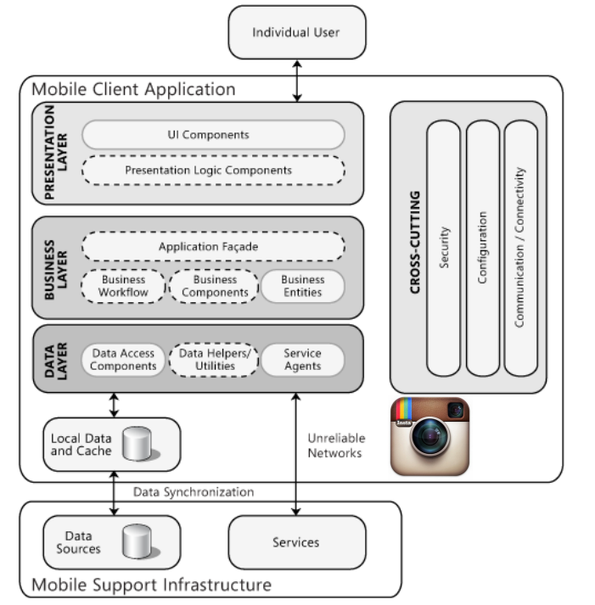

**DESCRIPCION DETALLADA**

* Diagrama de Clases

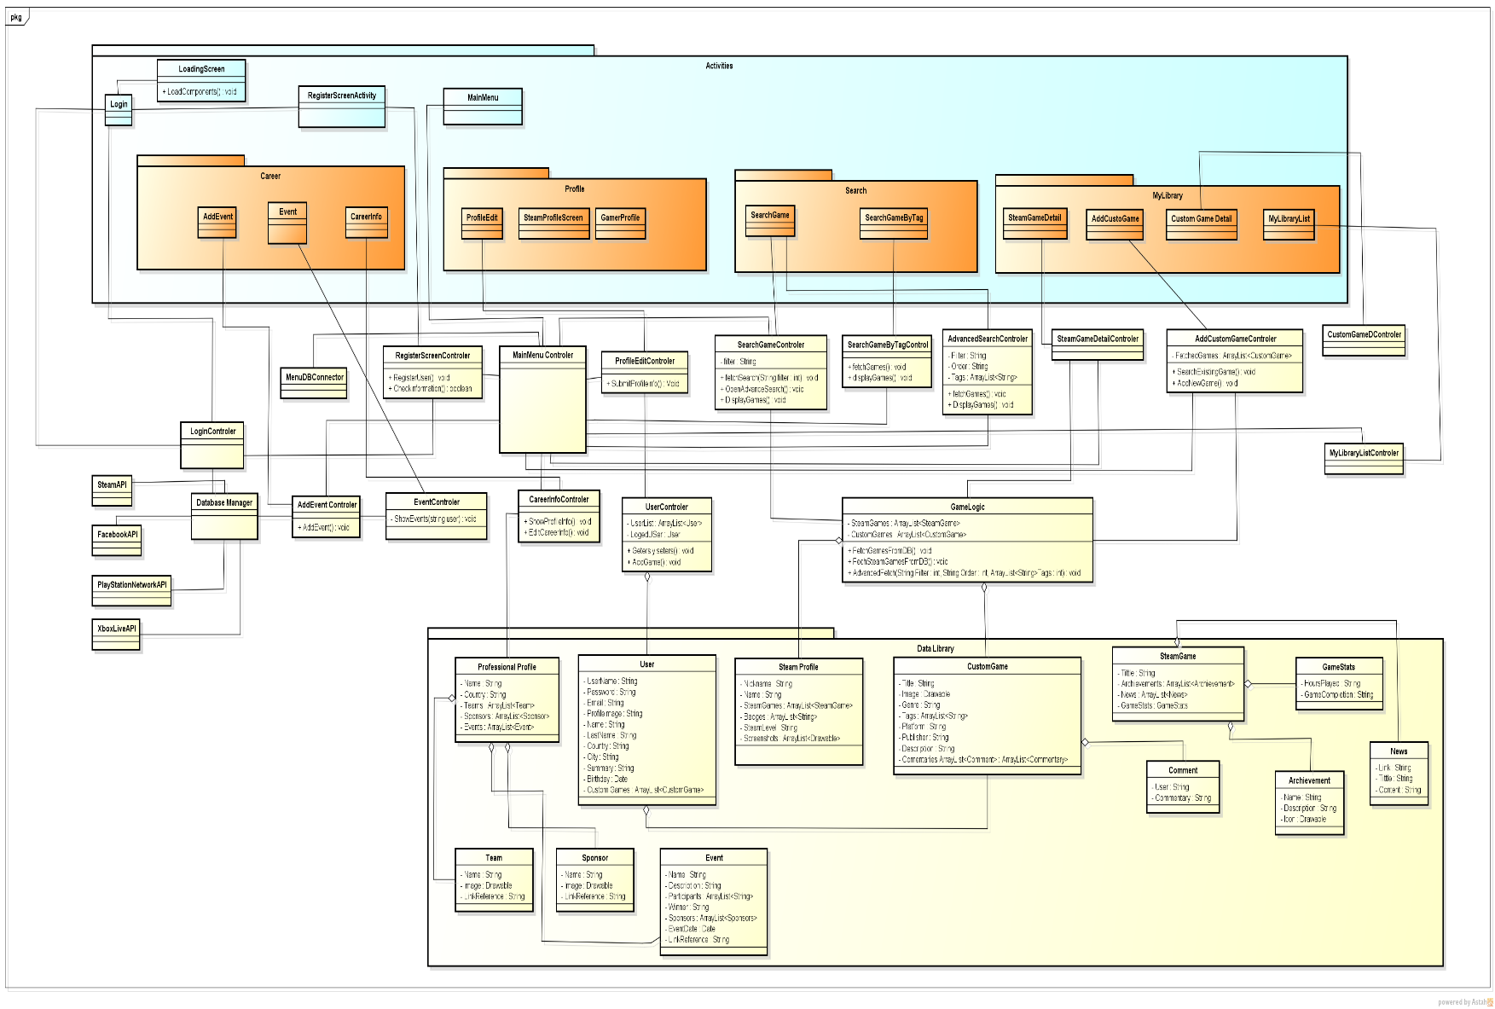

* Diagrama de Componentes

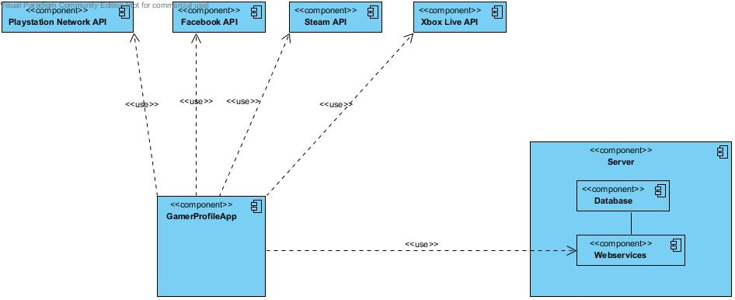

**DESCRIPCION DE LOS WEBSERVICES**

Los webservices de nuestra aplicación controlaran el manejo de información que se intercambia entre la aplicación y la base de datos, los webservices principalmente se encargaran de autenticar usuarios, realizar consultas recibidas desde la aplicación y enviar los resultados de regreso de dichas consultas.

Los webservice serán de tipo RESTFUL accesados por medio de una url enviando los parámetros por el mismo, dado que el backend será realizado con node.js los webservice serán realizados de la misma forma en node.js, sin embargo los webservices de los diferentes APIs que se utilizaran están programados en php. El dominio que utilizaremos para el backend es gamerprofileapp.com este dominio se obtuvo en el sitio de compras de dominios godaddy.com y se realizó el hosting del mismo con el sitio freehostingnoads.com

**INTERACCION CON LOS SISTEMAS EXTERNOS APIs**

Los APIs a utilizar en nuestra aplicación son los APIs proporcionados por las plataformas de videojuegos descritas anteriormente, Steam, Playstation Network y XboxLive

1. Steam API

La plataforma steam permite recuperar información tanto del perfil de una cuenta como noticias y datos de diferentes videojuegos y elementos internos de la plataforma steam, algunos datos del perfil que permite obtener el API son: steamid que representa el identificador único de una cuenta, personaName es el nombre que pueden observar los demás usuarios, profileurl representa la dirección web del perfil del jugador en steam community, avatar el cual contiene la URL del avatar del usuario, entre otros datos, estos son solo algunos de los datos que se pueden obtener del perfil del usuario sin embargo también se pueden obtener información como el total achievements del jugador o los que ha obtenido en un juego especifico

1. XboxLive API

XboxLive permite obtener información un poco más limitada comparada con la que se puede obtener del API de steam, la información que se puede obtener son los achievements obtenidos, la lista de amigos del usuario, los juegos que posee y la información básica del perfil.

1. Playstation Network API

Por último el API de Playstation Network es la más limitada de todas, ya que no posee un soporte directo de Sony el API solo permite obtener los trofeos obtenidos, información de perfil de una cuenta en Playstation Network

MANUAL DE USUARIO